|  |
| --- |
| **МИНИСТЕРСТВО ОБРАЗОВАНИЯ И НАУКИ РОССИЙСКОЙ ФЕДЕРАЦИИ**  федеральное государственное АВТОНОМНОЕ образовательное  учреждение ВЫСШЕГО образования  «Национальный исследовательский ядерный университет «МИФИ» |
| **Обнинский институт атомной энергетики –**  филиал федерального государственного автономного образовательного учреждения высшего образования «Национальный исследовательский ядерный университет «МИФИ»  (ИАТЭ НИЯУ МИФИ) |

Отделение Интеллектуальные кибернетические системы

Направление подготовки Информационные системы и технологии

Построение графиков при помощи языков программирования

|  |
| --- |
| Выполнил: студент гр. ИС-М18  Каргин В.А. |
| Проверил:  д.т.н., профессор  Сальников Н.Л. |

2018 г.

**Цель работы**: получить базовые понятия о том как построить графики на языке программирования.

**Выполнение работы**:

1. Для построения графиков был выбран язык Python. Для дальнейшего использования была установлена и настроена для использования среда Jet Brains. Скачивание производилось с официального сайта по ссылке https://www.jetbrains.com/.

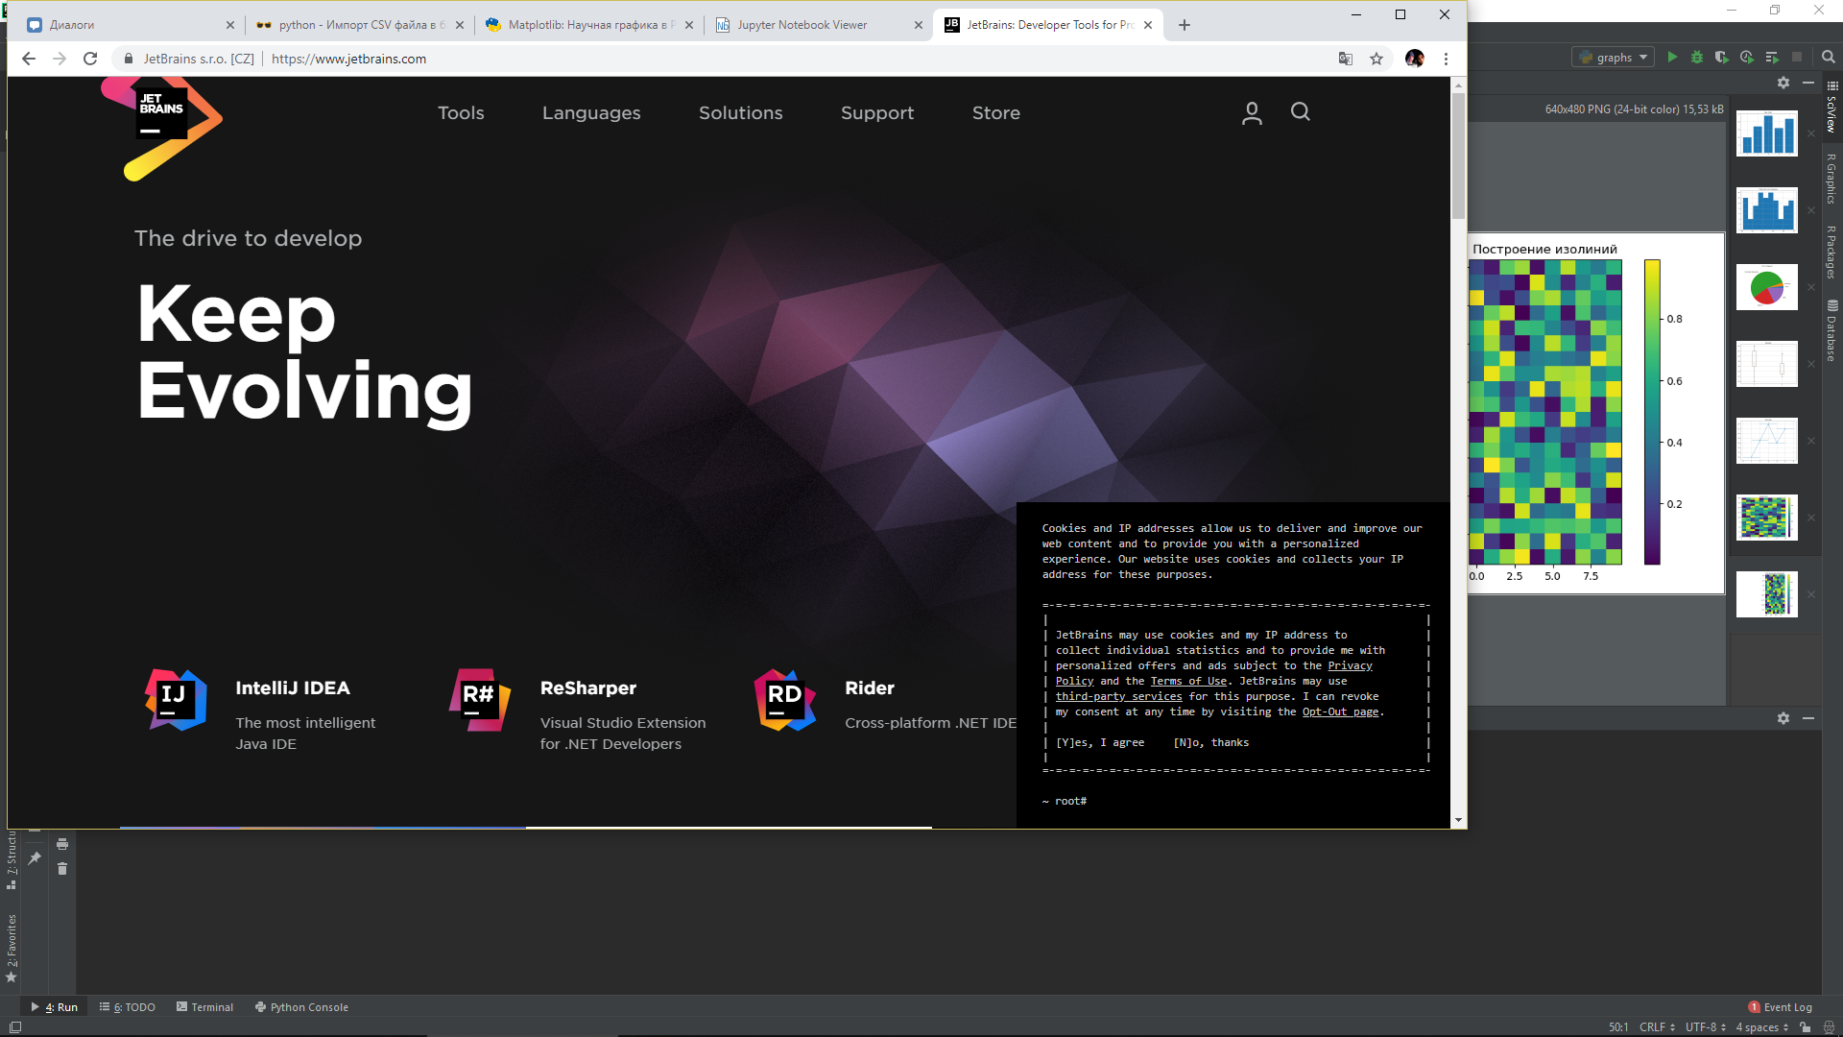

Рисунок 1- официальный сайт JetBrains

2. После ознакомления с процессом установки ПО было установлено и принято лицензионное соглашения на применение пробной версии в течении 30 дней. Затем с официального сайта Python был скачен интерпретатор и установлен в среду JetBrains. Скачивание интерпретатора производилось с официального сайта по ссылке: https://www.python.org/.

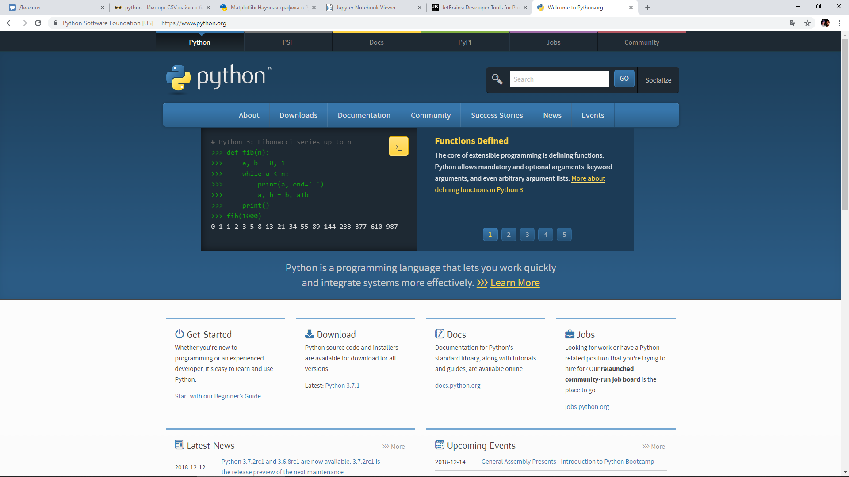

Рисунок 2- официальный сайт Python.org

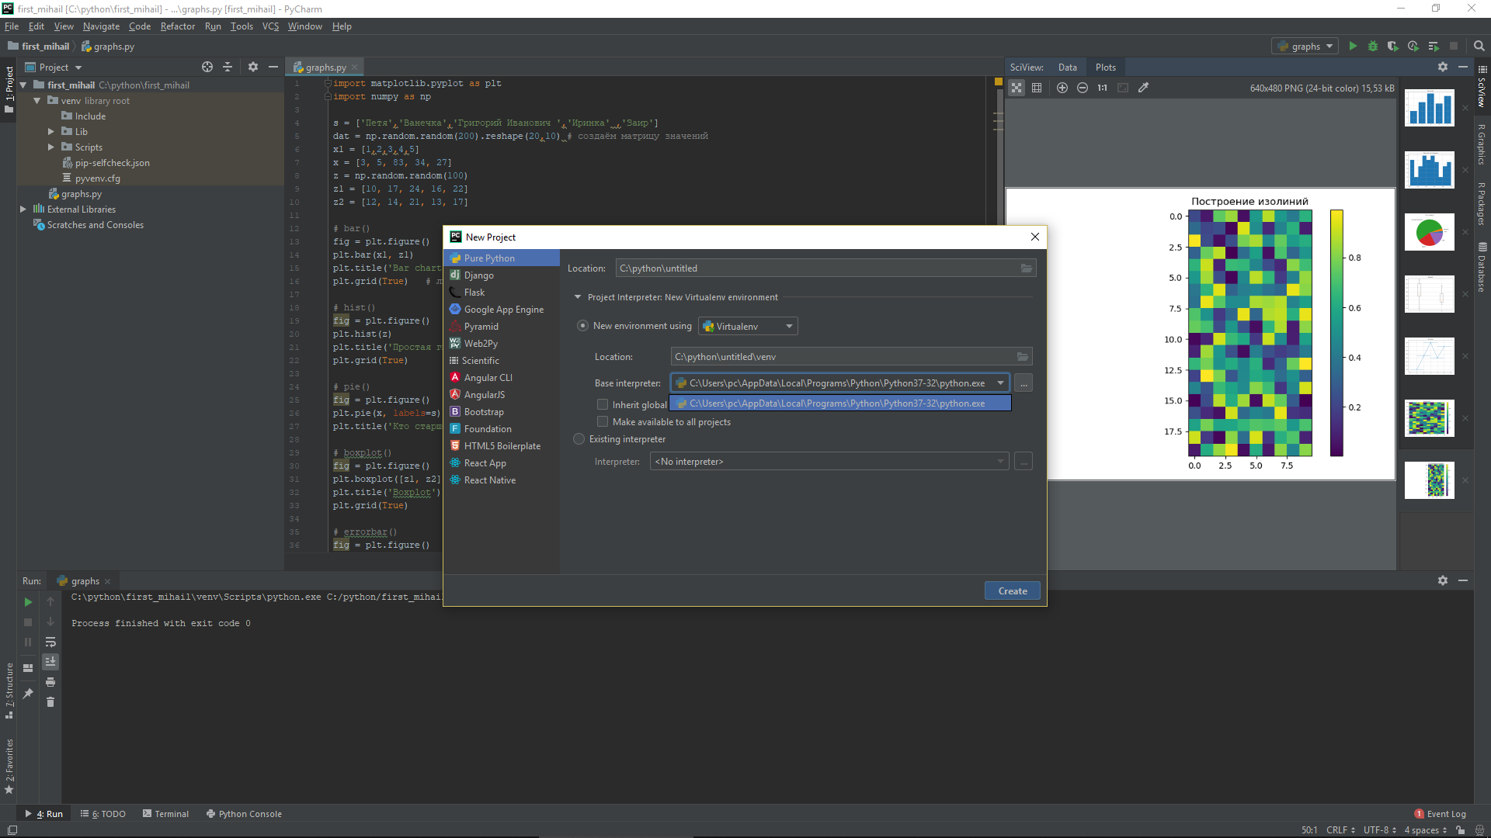

Рисунок 3 – установка интерпретатора

3. Для построения графиков на языке Python требуется библиотека Matplotlib, а так как её нет в стандартных установленных библиотеках её необходимо было установить через терминал JetBrains командой - python install Matplotlib . Затем вызвать библиотеку в главном файле кода.

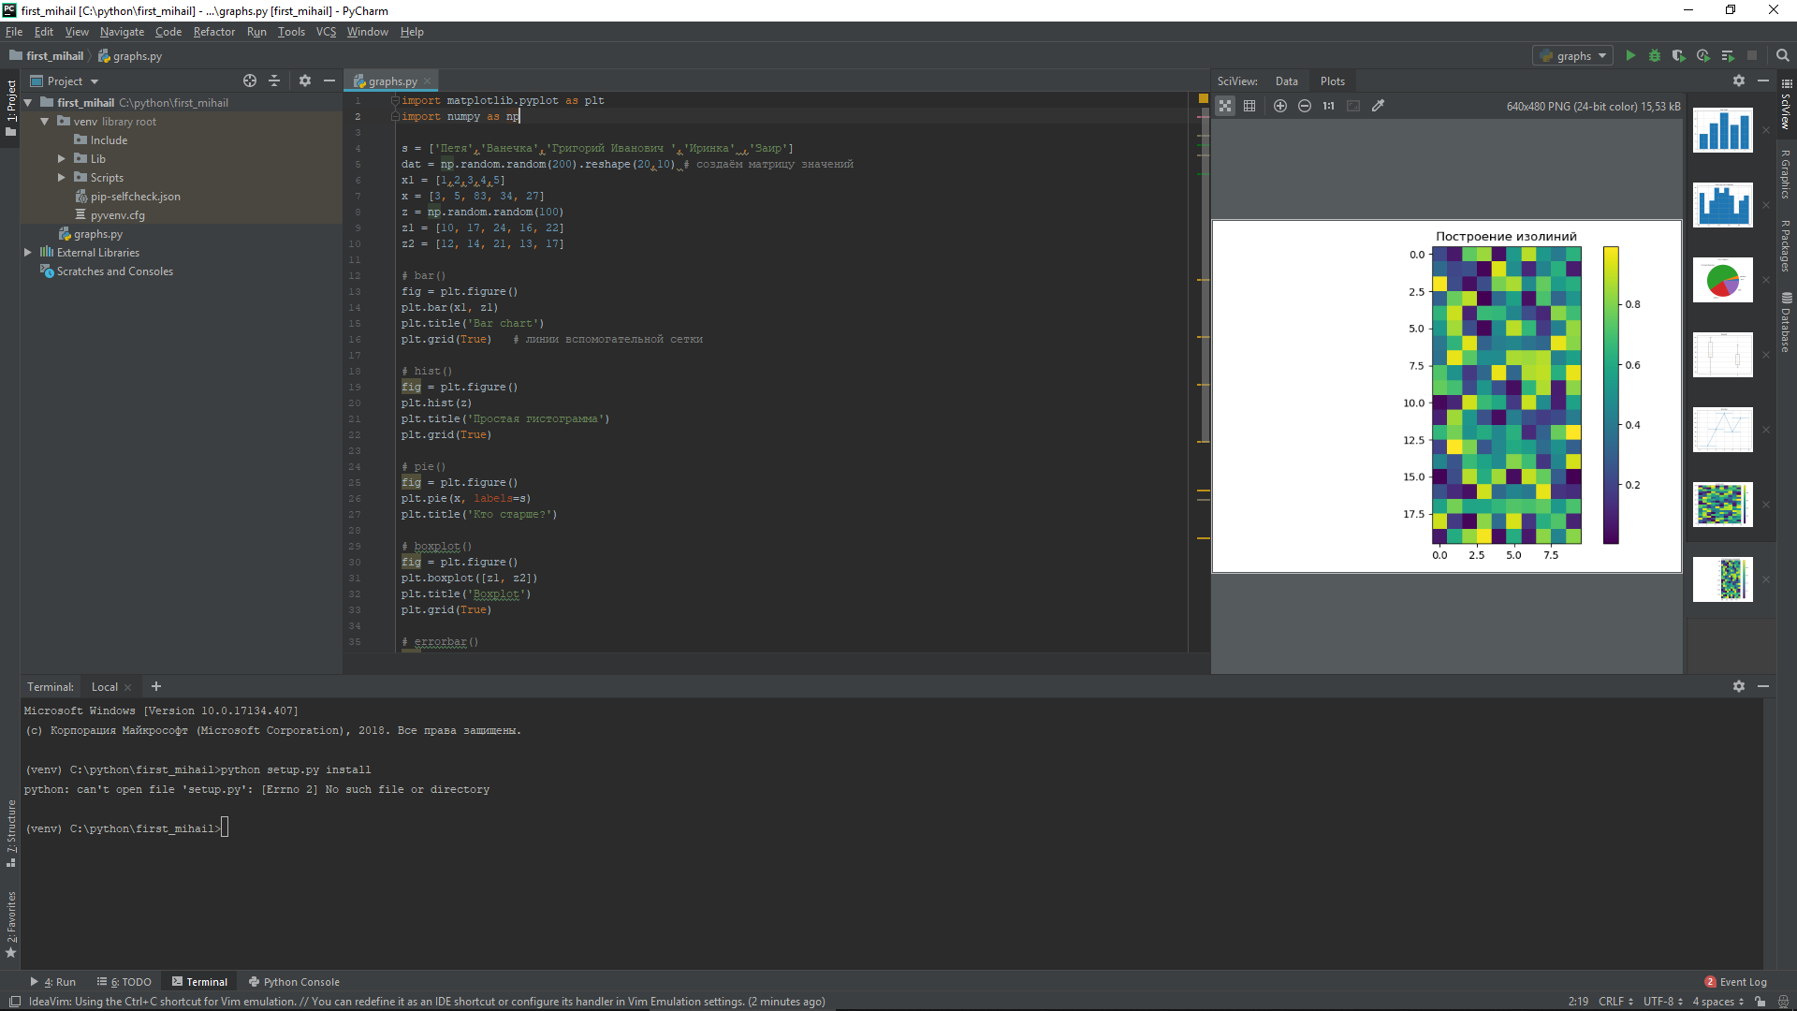

Рисунок 4- import библиотеки marplotlib.

4. Затем при помощи сайта <http://nbviewer.jupyter.org> были изучены основные способы построения различных графиков на Python и реализованы в код.

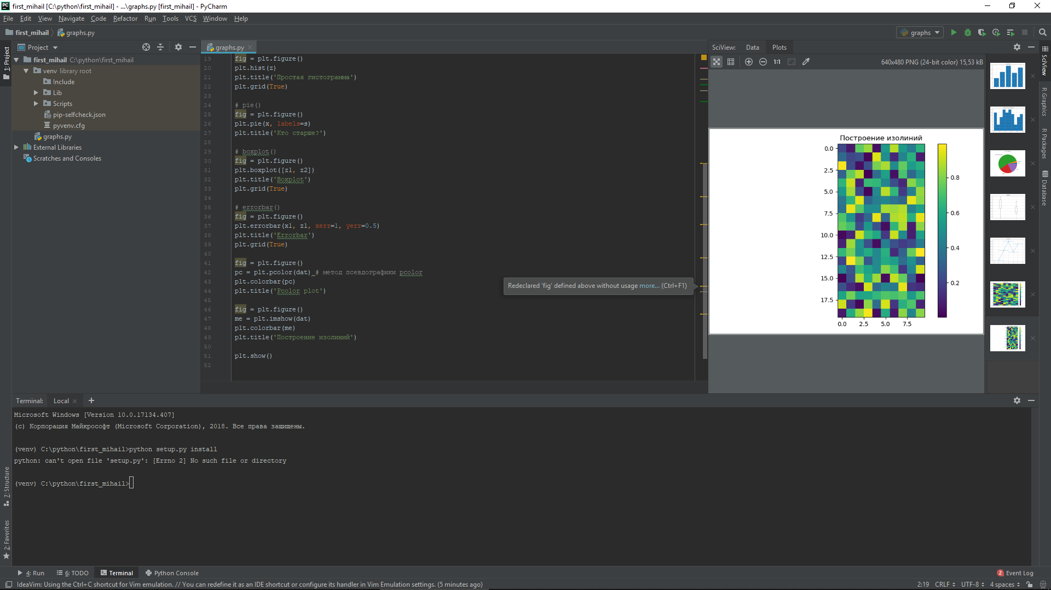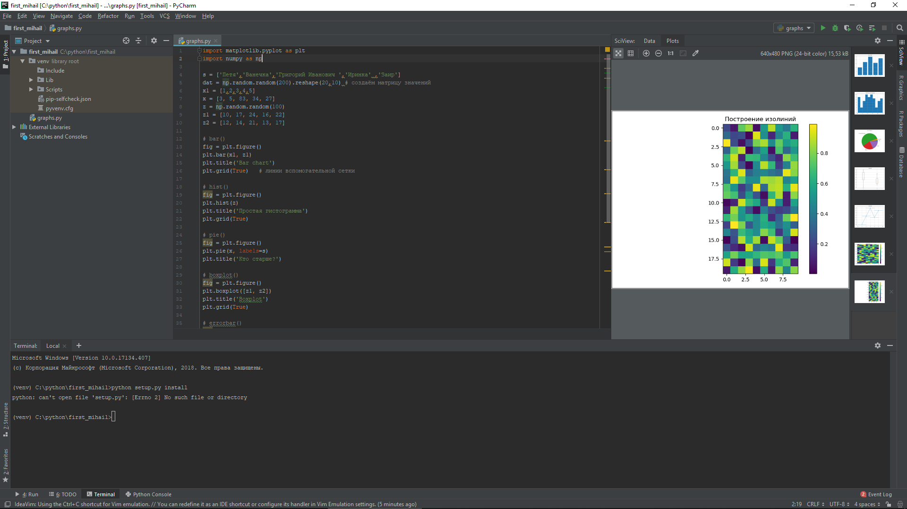 

Рисунок 5,6,7- код построения графиков.

5. Затем после запуска машины были получены соответствующие графики и диаграммы.

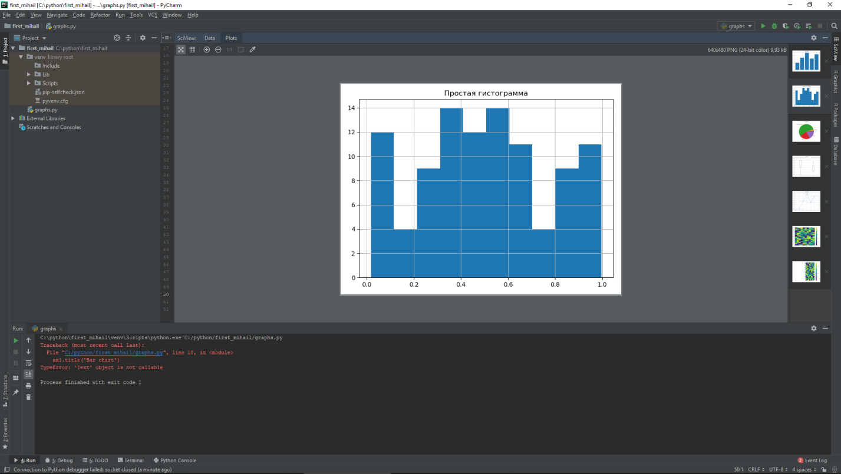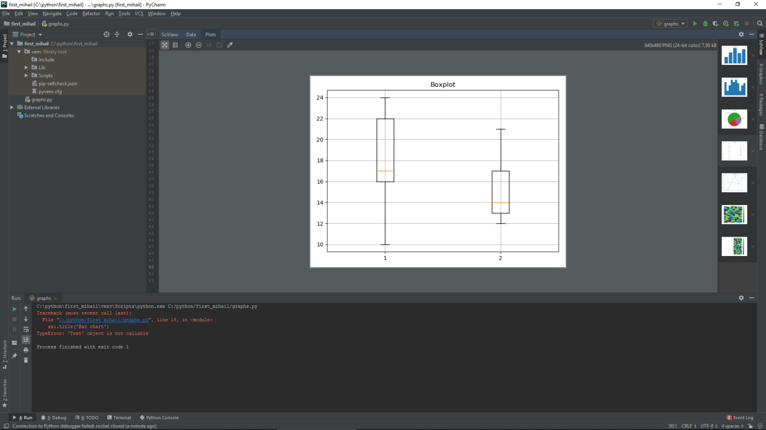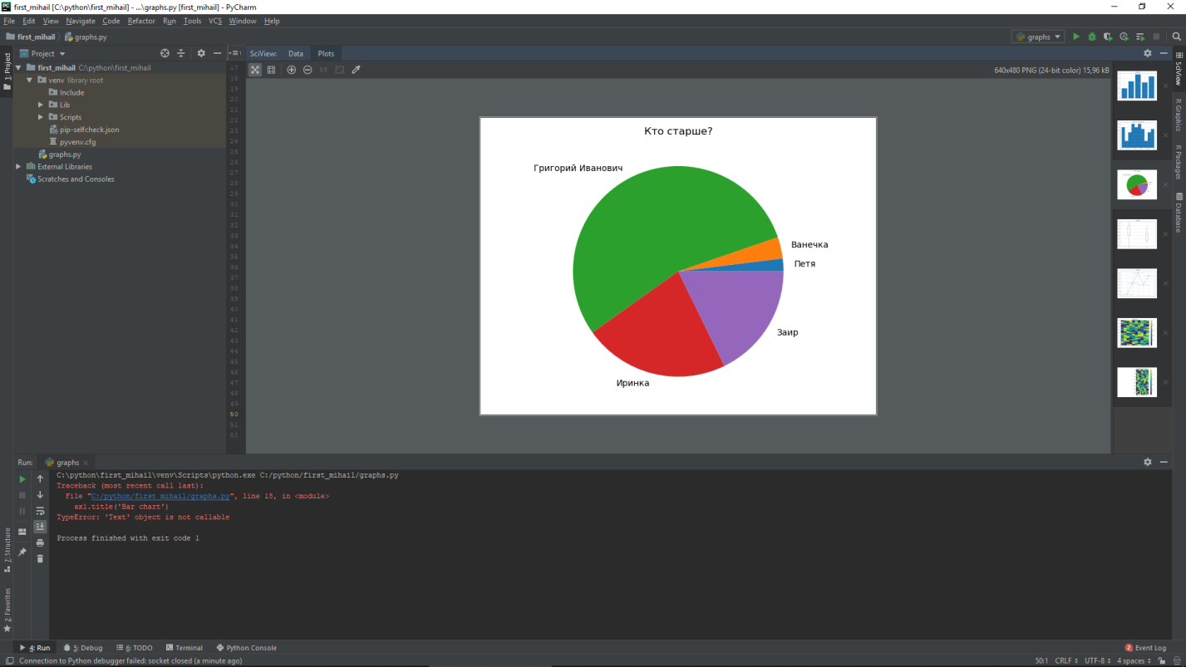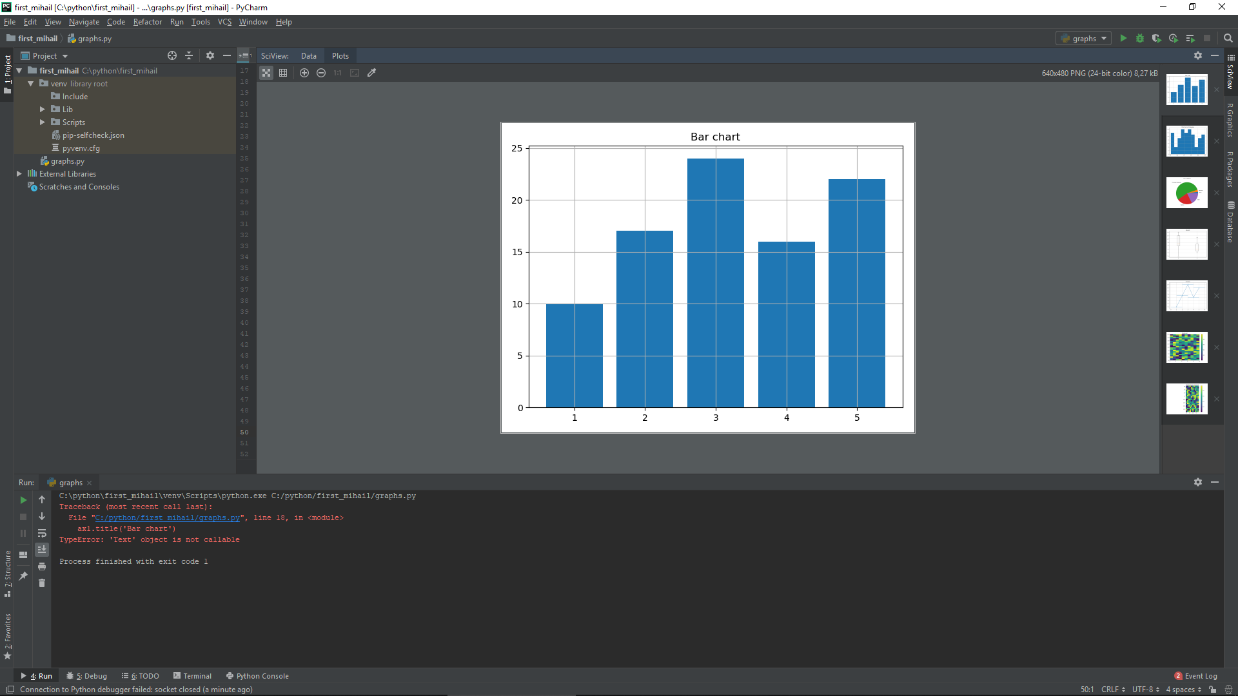

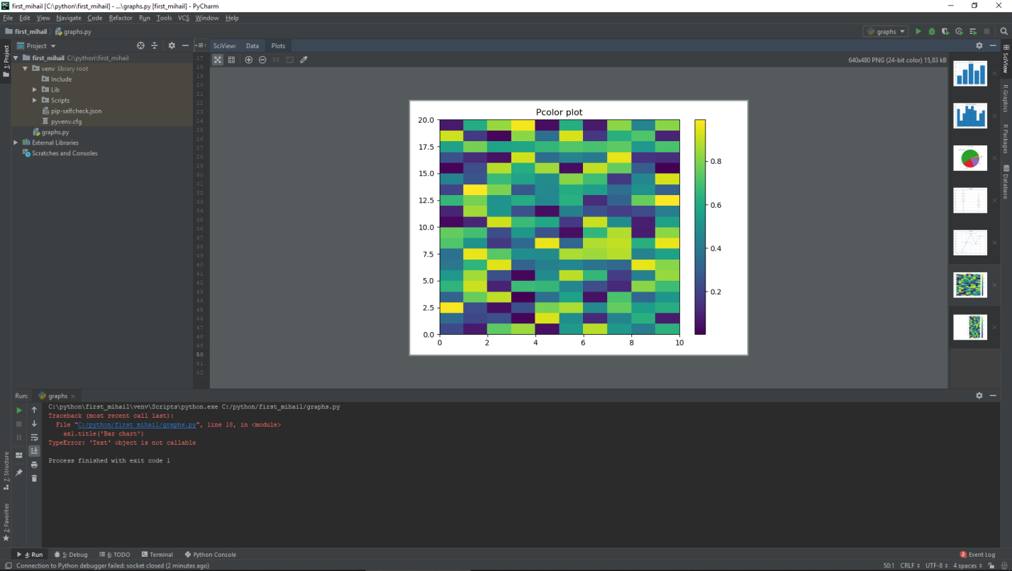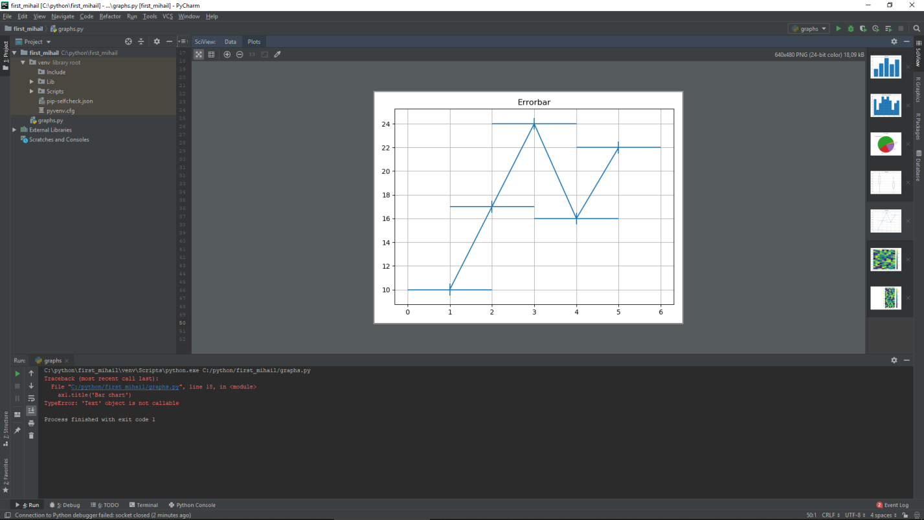

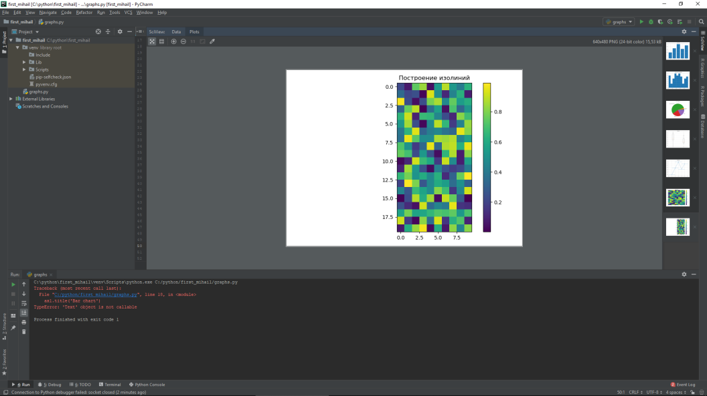

Рисунок 8,9,10,11,12,13,14 - Barchart, Hist, Pie, Boxplot, ErrorBar, PcolorPlot, Imshowplot

Стоит отметить, что некоторые данные требуется систематизировать, привести в порядок, для таких графиков, как например Pcolor plot. Для которого данные выстраиваются, как слои. Также стоит отметить, что некоторые данные необходимо проверить на параметричность при помощи критерия Гаусса. Разберём основные структуры данных:

1. Связный список — одна из базовых структур данных. Ее часто сравнивают с массивом, так как многие другие структуры можно реализовать с помощью либо массива, либо связного списка. У этих двух типов есть преимущества и недостатки.
2. Стек — это базовая структура данных, которая позволяет добавлять или удалять элементы только в её начале. Она похожа на стопку книг: если вы хотите взглянуть на книгу в середине стека, сперва придется убрать лежащие сверху.
3. Очередь устроена по принципу FIFO (First In First Out, «первый пришёл — первый вышел»). Это значит, что удалить элемент можно только после того, как были убраны все ранее добавленные элементы.
4. Множество хранит значения данных без определенного порядка, не повторяя их. Оно позволяет не только добавлять и удалять элементы: есть ещё несколько важных функций, которые можно применять к двум множествам сразу.

**Заключение:** Были получены необходимые навыки и знания для построения графиков на Python и выолнены следующие поставленные задачи.

1. Выбрать язык программирования.

2. Ознакомиться с выбранным языком программирования.

3. Установить необходимые библиотеки.

4. Изучить синтаксис команд для построения графиков и реализовать код.

5. Показать результат.

СПИСОК ИСПОЛЬЗУЕМЫХ ИСТОЧНИКОВ

1. Nbviewer. [Электронный ресурс]. URL: <http://nbviewer.jupyter.org> [Доступ от 8.12.2018]
2. JetBrains. [Электронный ресурс]. URL: www.jetbrains.com [Доступ от 8.12.2018]
3. Python. [Электронный ресурс]. URL: [Python.org](https://www.jetbrains.com/idea/) [Доступ от 8.12.2018]
4. Рабочий проект. [Электронный ресурс]. URL: <https://github.com/mikhail-turicyn/IS-M18> [Доступ от 8.12.2018]